報道関係者各位
2018年12月28日
日本ポステック株式会社

日本ポステック、さむーい日も朝までぽっかぽか。体温を蓄えて発熱するグラフェン配合「冬眠ふとん」をクラウドファンディングサイト「Makuake」にて12月28日12:00プロジェクトスタート。

日本ポステック株式会社(本社：東京都渋谷区、代表取締役：森 清一)は、クラウドファンディングサイト「Makuake」にて、2018年12月28日(金)12:00よりさむーい日も朝までぽっかぽか。体温を蓄えて発熱するグラフェン配合「冬眠ふとん」の先行販売を開始いたします。

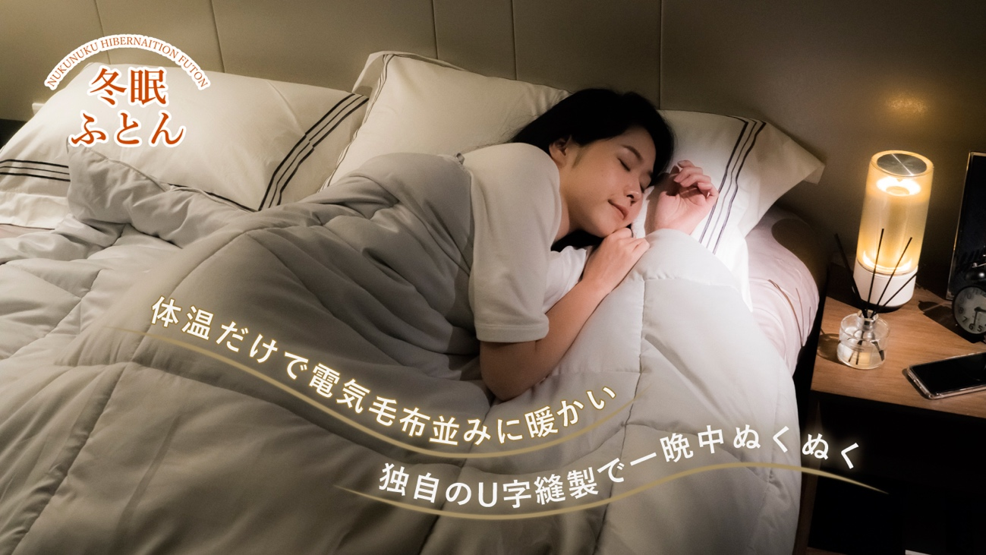

プロジェクトページ（Makuake）:
https://www.makuake.com/project/f1f2/
プロジェクトページは2018年12月28日12時から公開されます。

■最先端素材で冬の「布団つめたっ！」問題を解決
「体温で暖まるグラフェン配合 冬眠ふとん」は、高い熱伝導率を誇る炭素素材・グラフェンを配合した繊維を使った掛け布団です。
あっという間にこたつのようなポカポカ感があなたを包み、気持ちのいい眠りへ導いてくれる最先端の布団です。

■グラフェンとは？
グラフェンとは炭素素材の一種です。近年、モバイルバッテリーなどの電子機器や衣料、ゴルフボールなど様々な製品で幅広く使用されている注目の素材です。
グラフェンは銅の10倍という高い熱伝導率を持ち、細菌やにおいを抑える効果も期待できます。また、一般的に炭素素材は遠赤外線を多く発していると言われています。グラフェンは炭素素材なので、遠赤外線の暖め効果が期待できます。
■体温を蓄えて暖かさが持続
冬眠ふとんは中材にグラフェンと日本製マイクロファイバーの複合素材を使用しています。
一般的な綿布団や羽毛布団は熱と湿気がたまりすぎてしまい暑すぎたり、はだけると冷えすぎたり温度を一定に保てません。
一方、冬眠ふとんはグラフェンが体温を蓄えて炭素素材の遠赤外線効果との合わせ技で、じんわりと心地いい暖かさを一晩中キープします。
また、グラフェンの熱伝導率の高さは「布団に入ってもヒヤヒヤして眠れない・・・」という問題も解決します。冬眠ふとんは綿や羽毛の布団に比べて、短時間で高い温度に達します。

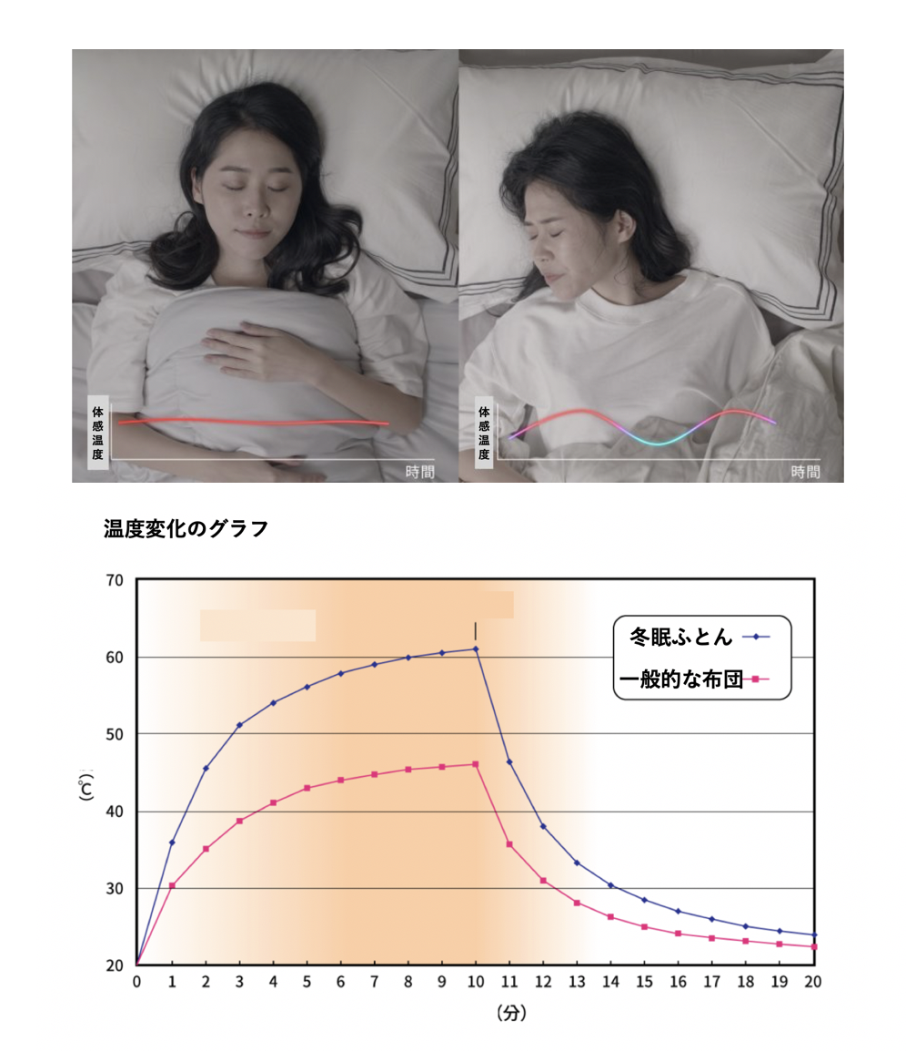
■独自のU字縫製で熱を逃さない
冬眠ふとんは縫製にも工夫があります。体のラインにフィットするよう、足先に向けて細くなる独自の「U字縫製」を採用。ふんわりと軽いかけ心地なのに、冷たい外気が侵入しにくくなっています。
全体も細かくブロック分けして縫われており、中材の偏りを防ぎます。

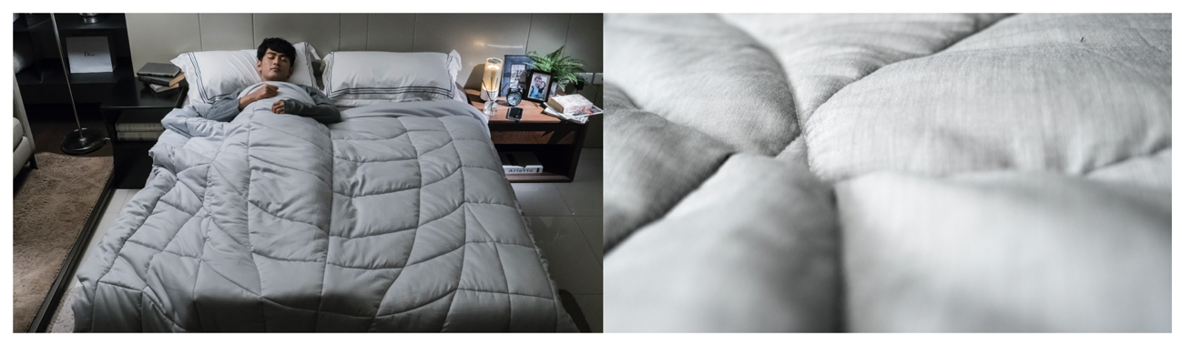

■製品仕様
製品名 : 冬眠ふとん
サイズ : (シングル)150×210cm （ダブル)190×210cm
重さ : (シングル)約2kg ダブル)約2.6kg
素材 (中材)グラフェン・マイクロファイバー複合素材 （カバー部)ポリエステル
その他：水洗い可（詳細は洗濯タグをご確認ください）

■開発メーカーについて
F1F2は香港を拠点に、睡眠問題の解決に焦点を当てた製品開発を行っています。創造的なアイデアと高品質な製品を以て、皆様の睡眠環境に価値を提供することを目的としています。
日本では無重力枕「The Cubes」が大ヒット、Makuakeにてプロジェクトを行い、2,300万円以上のご支援をいただきました。
プロジェクトページ（Makuake）:
https://www.makuake.com/project/f1f2/
プロジェクトページは2018年12月28日12時から公開されます。

■販売店募集
弊社では各製品を販売して下さる小売店様・EC事業社様を募集しています。当社製品にご興味ございましたらぜひ下記URLよりご登録ください。
http://b2b.pos-tec.jp/

【日本ポステック（JPT）とは】
JPTガジェット（日本ポステック株式会社）は、日本未上陸の製品を中心とした新しくて面白い「モノ」の提供を使命としています。
クラウドファンディングプロジェクトも多数行い、現在40以上のプロジェクトを実施、累計9000万円超、支援者数のべ12,000名超の実績があります。
クラウドファンディングがもっと多くの人に広まり、業界全体が盛り上がっていくためにプロジェクトロンチのほか、SNS、YouTube、イベント登壇、オフラインイベント開催（2019年1月実施予定）など様々な活動を行なっています。

【本件に関するお問い合わせ】

日本ポステック株式会社
担当 ：山本
電話 ：03-5354-5840（代表）
メールアドレス ：jpt-seihinbu@pos-tec.jp
URL ：http://seihinbu.pos-tec.jp/
ダイレクトショップ ：http://store.shopping.yahoo.co.jp/jpt-teds/
Facebookはこちら ：https://www.facebook.com/jpt.seihinbu
Twitter ：https://twitter.com/jpt_seihinbu
YouTube : https://www.youtube.com/c/jptchannel?sub_confirmation=1
メタサーチエンジン「クラファン」 : http://cf-fan.pos-tec.jp/

